## **[邪神八味·第二章投影【33】](https://zhuanlan.zhihu.com/p/146829700" \t "https://www.zhihu.com/column/_blank)**

[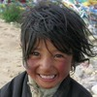](https://www.zhihu.com/people/hasmart)

**[hasmart](https://www.zhihu.com/people/hasmart" \t "https://www.zhihu.com/column/_blank)**

麈柄断了尘根无事花开自纷纷野马尘埃何须顾从此鲲鹏背上人

16 人赞同了该文章

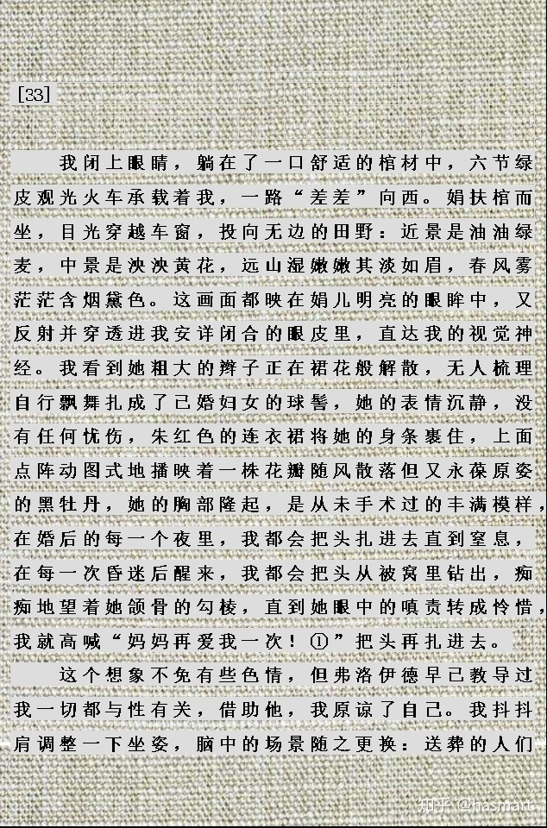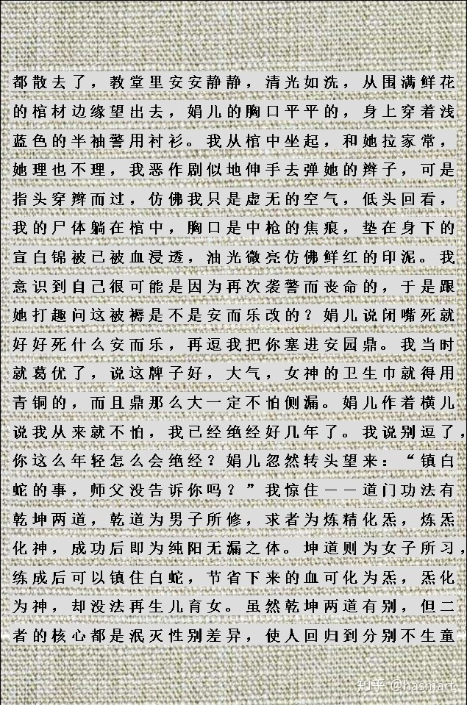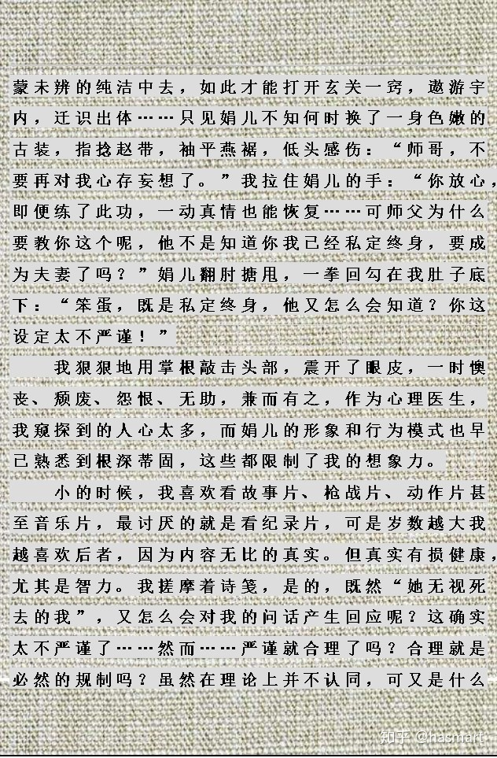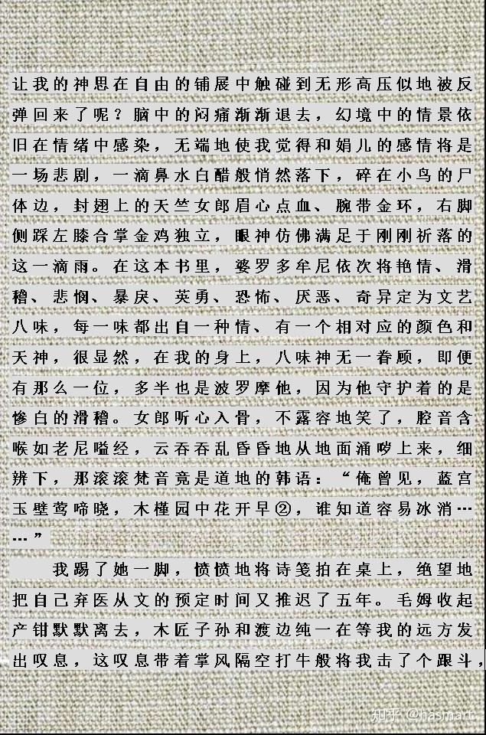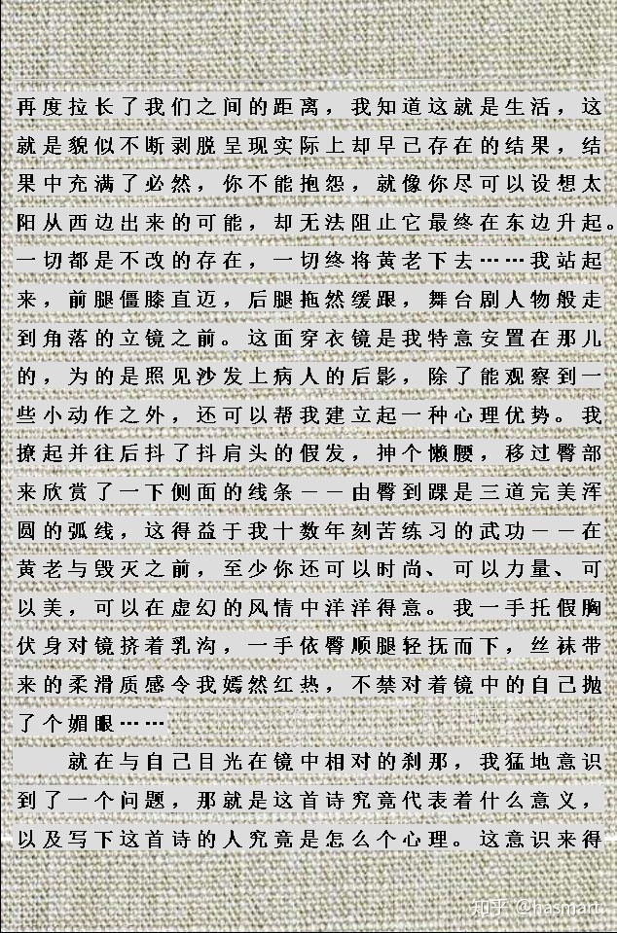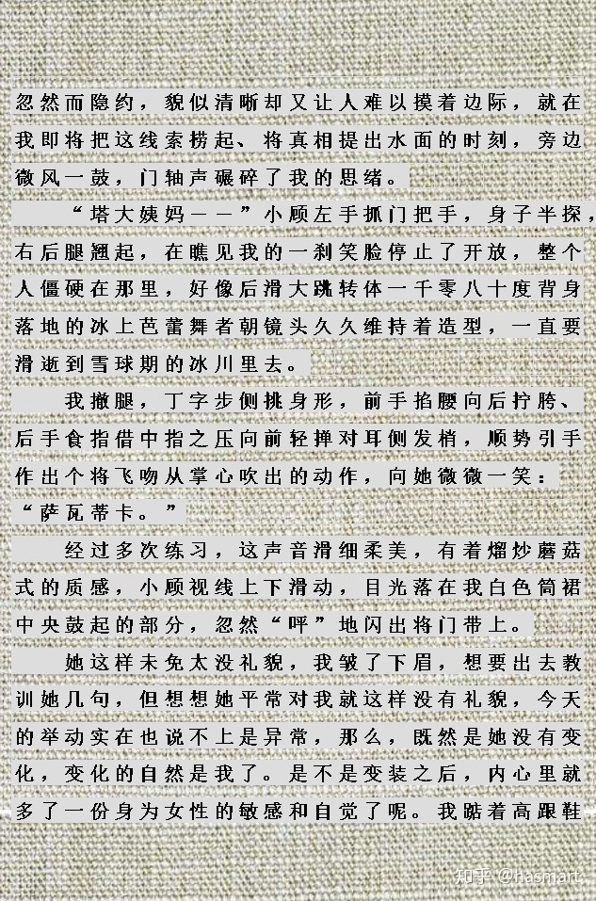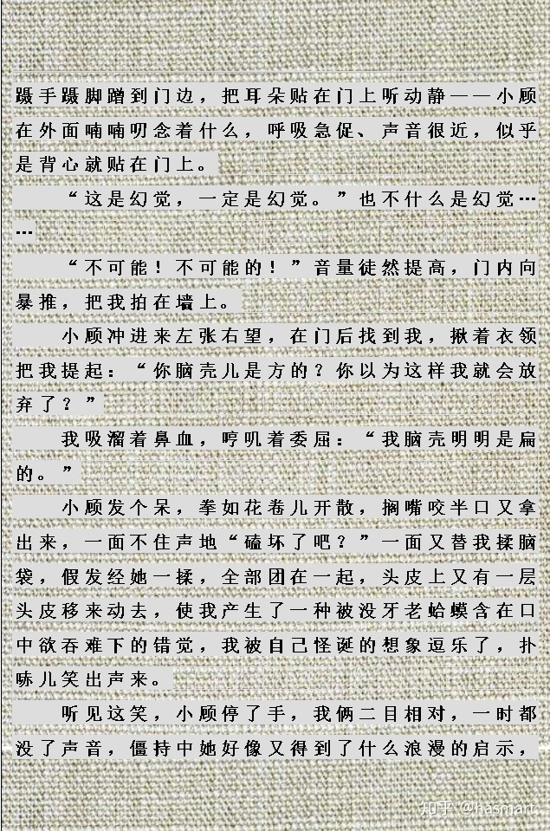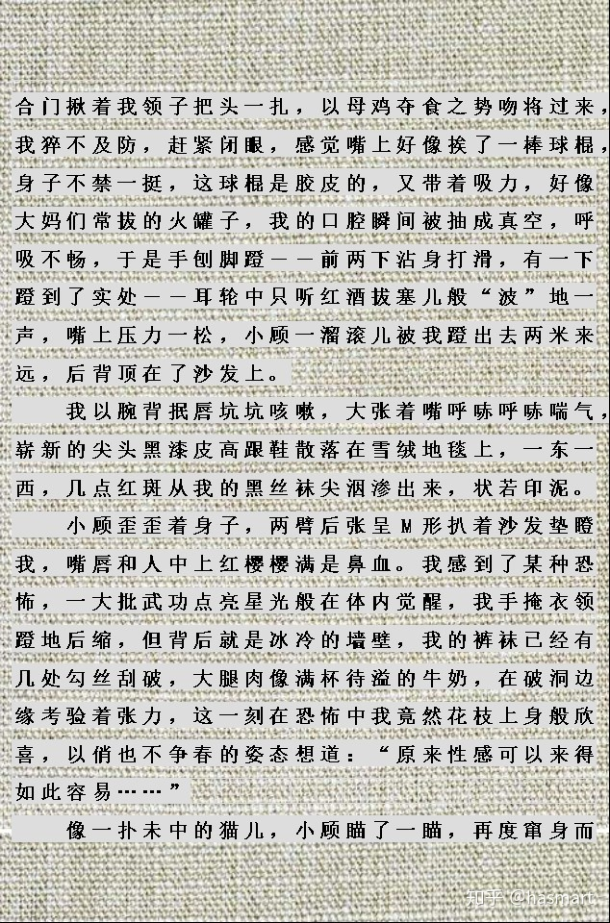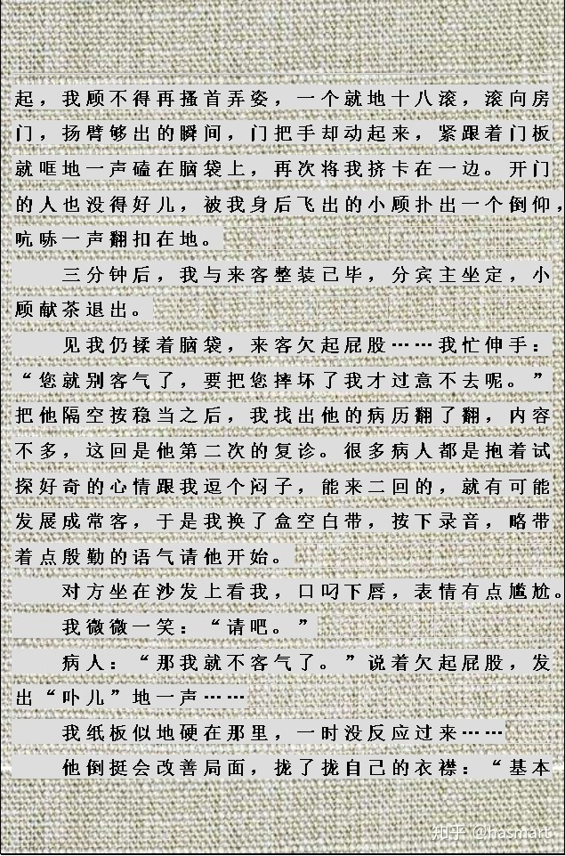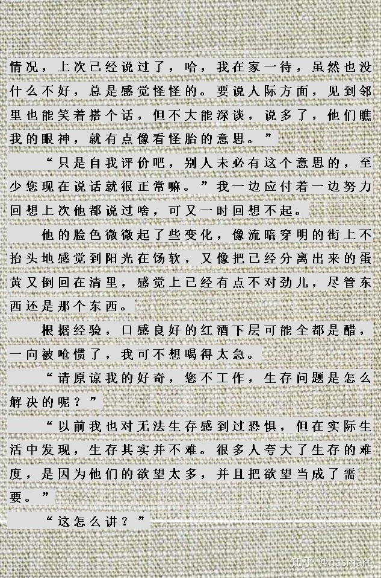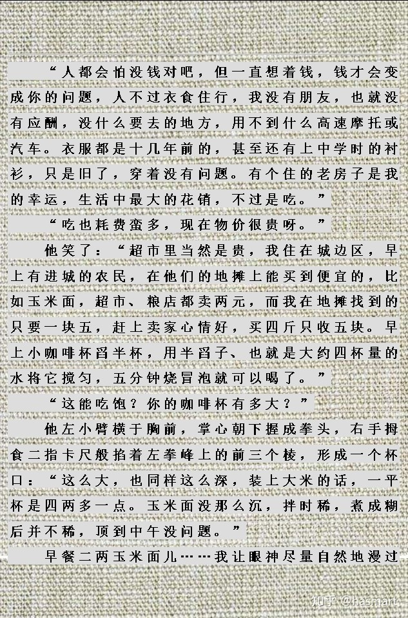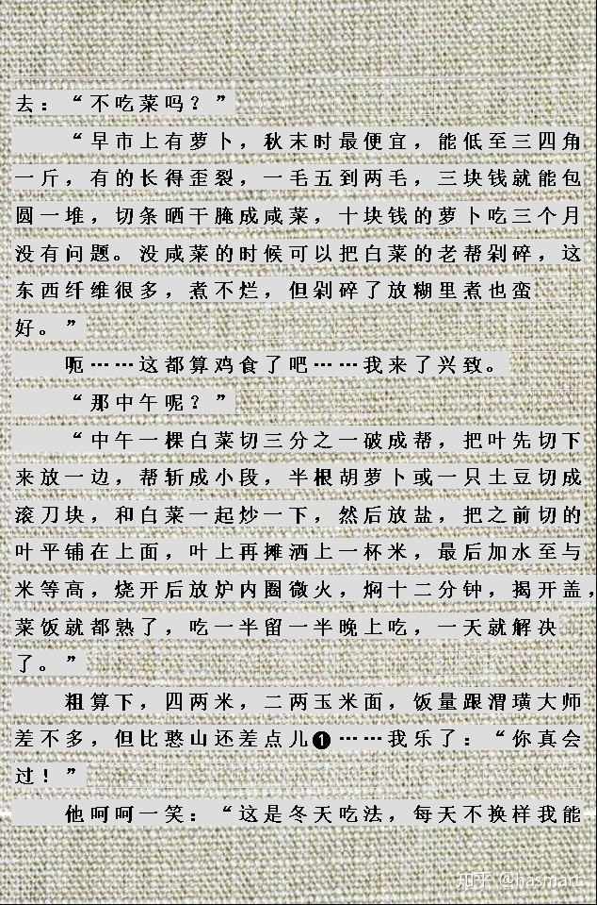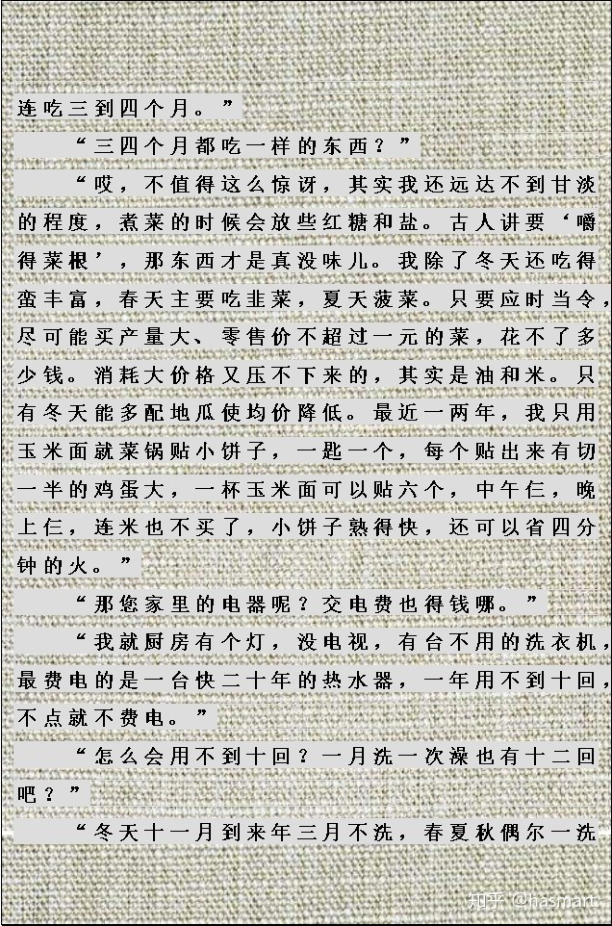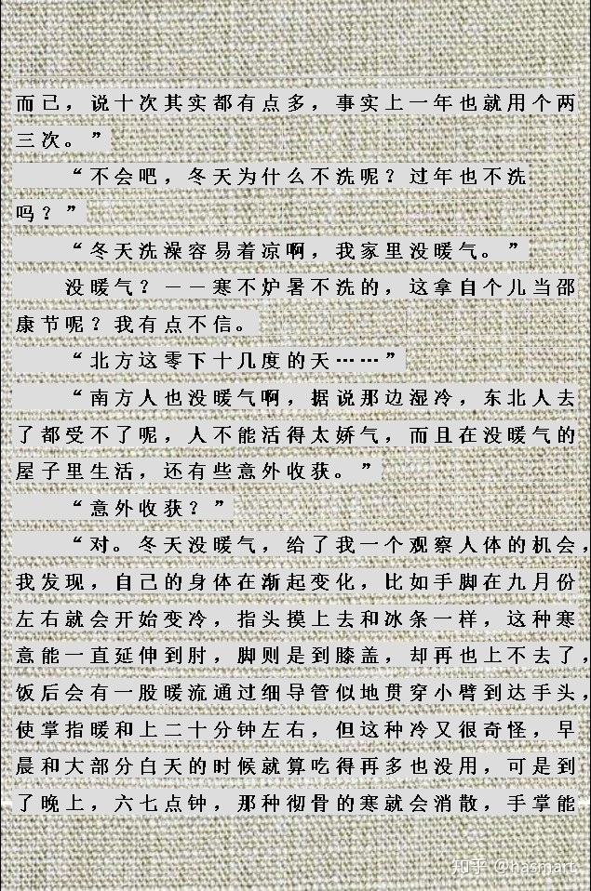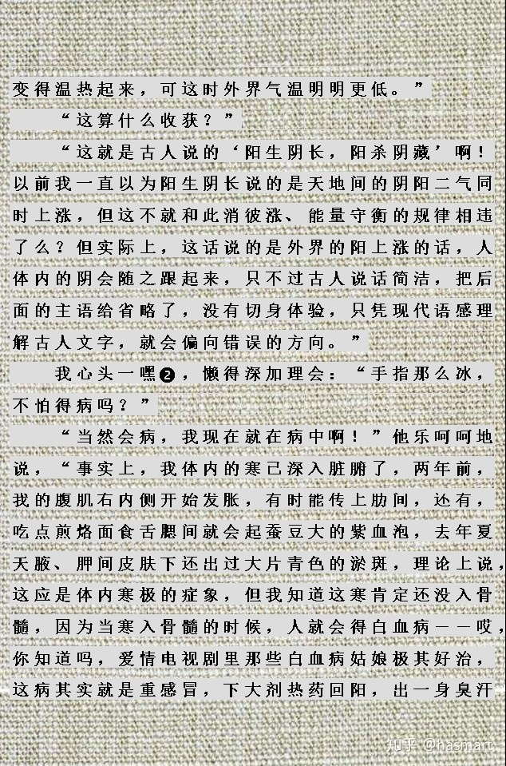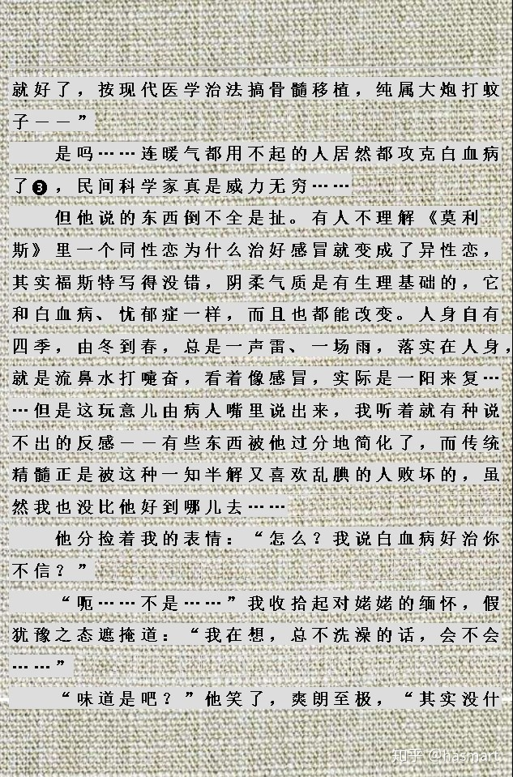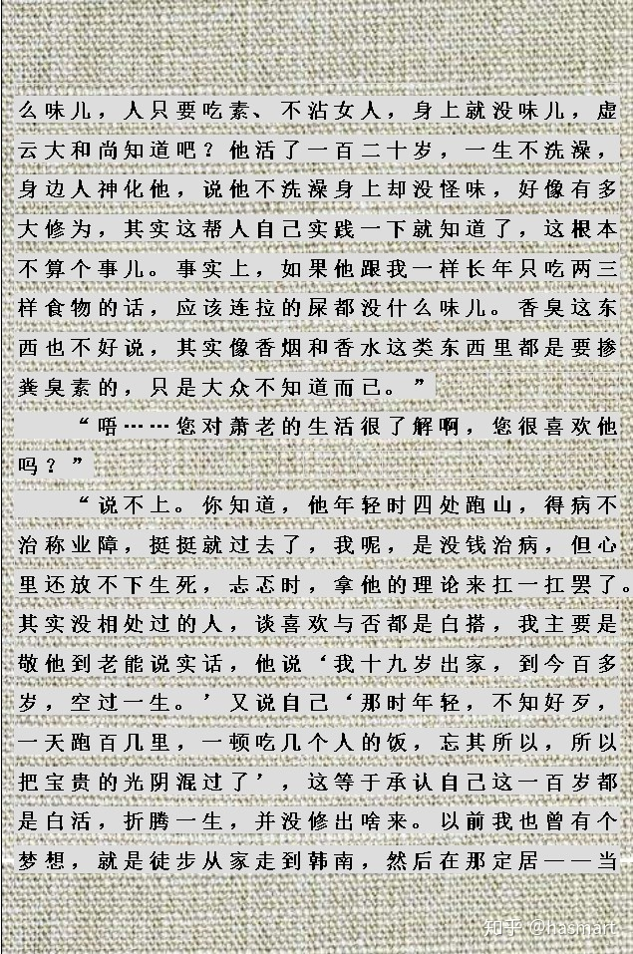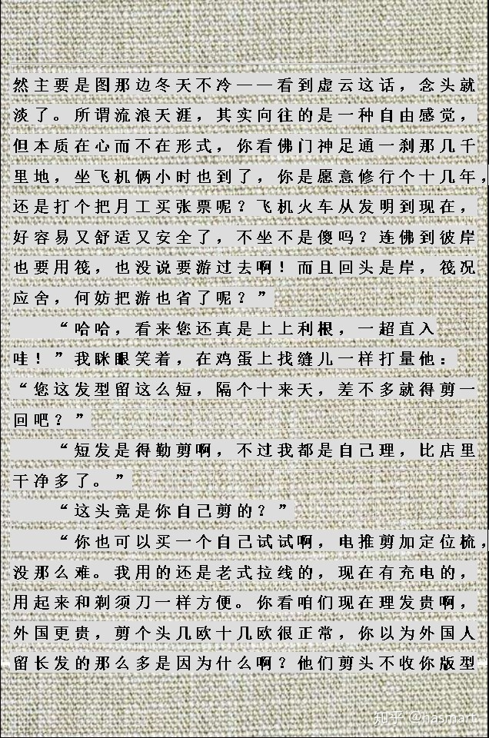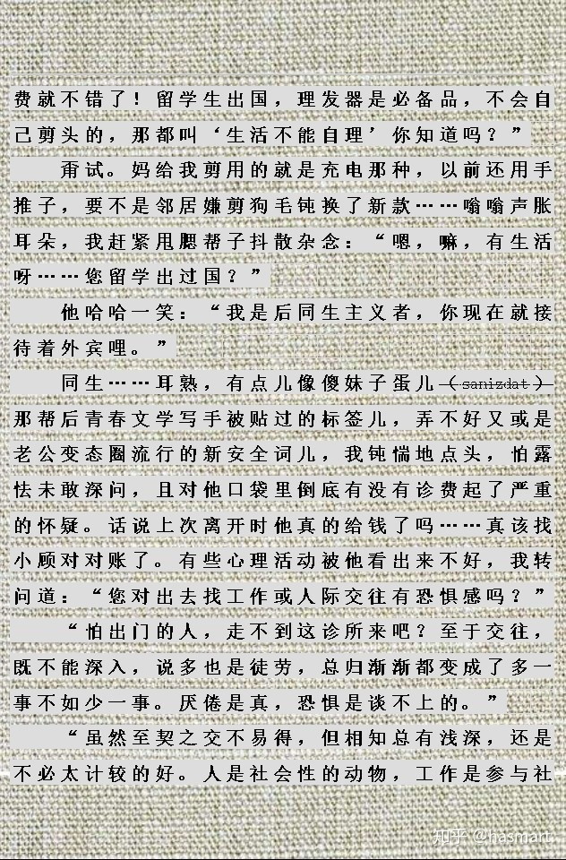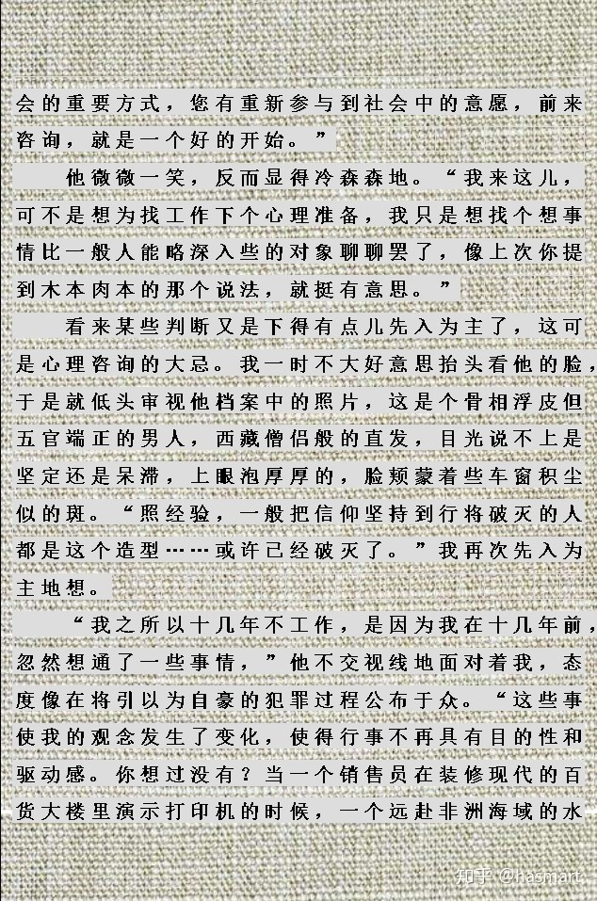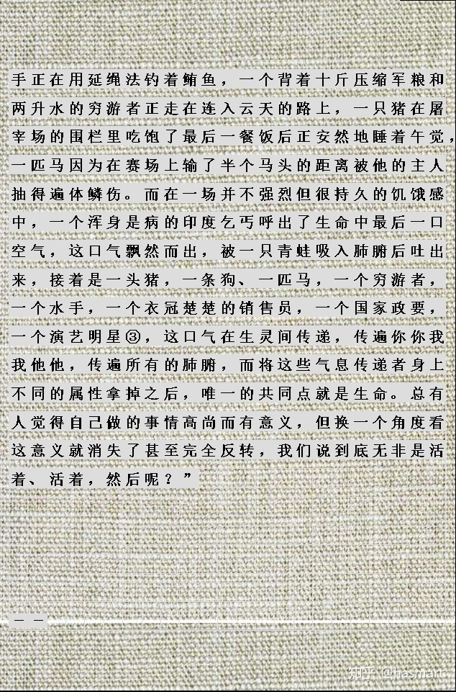

――

注①：娟儿和“我妈”的另一层关系对应点在职业和象征上。情节层、里故事、象征层，由于指向不一，两者的关系是完全不同的，所以发现对立者一致时不为矛盾。“我”一直受的是“老教育”[妈妈、姥姥、奶奶为三阴坤育，土里生金，故丐师盯他如观金矿，三坤授记为言授行授不言不行授对应心法行三印]，他说话写东西是用真名且用老笔合易[一易含三]，李桃三义，可参“Truly indeed Inside”。

注②：木槿是韩国国花，早开晚谢，只一日风光。穷文人常用来自比。蓝宫即青瓦台，木槿园是青瓦台中的一个花园，花园与植物园一回事，与动物园相对，都包含在游乐园里。

注③：猪在屠宰前一般不喂食（尽管有灌水的），捕鲔鱼主要用网，这里是暗中交待病人所言缺乏生活支撑，这往往是下智者不理解并攻击上上智者的口实。

　　在病人这里，生命不平等的根本，不是财富和社会阶层地位，是因生命里有种种思想在堆积，明星之所以耀眼不是他本身光有多大，而是因为人们把目光投向并照亮了他。死者――蛙（娃）――吃睡上学如猪狗马――独立看开成嬉皮，山山水水四海为家――上点岁数找了稳定工作――位置提升死气沉沉满口官腔――娱人娱己的戏子，平行的竖连起来也是一道人生，行行好和朋友们给点掌声都是要饭的话。（这是情节层之外的，该病人本身不是“秘书者[参后]”，在他说出口时初心不带此意）

**注❶：主体四十八至五十年间大闹饥荒，红教庙里曾实行过常住自报口粮的制度，当时咏之大师和玉阶大师均报每月13公斤，翔宇大师为每月12公斤，渭璜大师为每月9公斤，而更古早的憨山大师则是“予日食麦麸和野菜，以合米为饮汤送之。初人送米三斗，半载尚有余。”三斗米吃一百八十天，合每天三两。**

**注❷：“我”的阴阳理论在前文中有述，（**如果依前文理解了他的思想，就知道**）在他这儿，“阳生阴长、阳杀阴藏”的阴，是有形物质层面，也就是说，他的理解是“天地间阳气生发时，万物跟着成长”。**

**宋史载邵康节学习时是“冬不炉、暑不扇”，世以此为勤苦，实际这是一种自然。顺应自然分两派，一种是道门全然式的顺，一种是医家有条件的顺，全然派就是冬不炉暑不扇，天既要寒我便受此寒（**“躁胜寒、静胜热，清静可以为天下正”的老子流，老派**），有条件的一派在冬天则要“去寒就温，无泄皮肤”（**内经，黄派**）。**

**不扇和不洗是两回事，扇是风洗是水。武家是冬练三九夏练三伏，不管风水如何，我自流汗（**躁胜寒，武家的和道家的不同，他是战胜的胜**）。在“我”这儿，邵康节和这顾客一样都是病人（**邵因为研究易经象数，常被后世当成道家人物，门内有争议，有的不承认**）。**

**注❸：白血病按传统看属少阴病或者少厥阴并病，手少阴为心经，手厥阴为心胞经，受邪将导致身体无力排淤血，易倦嗜睡。足少阴肾经受邪会伤骨伤髓，使脑出问题，所以白血病人症状就是磕碰出淤青久久不散、最后七成死于脑出血。小儿由于肾精足，多由淋巴代为受过，成年人肾精亏虚，则成急、慢性骨髓性白血病。起因往往是发病前有撞伤，大片淤青，又拿冰块敷，受寒使淤血不散，心脏加急送血过去提体温，被医生当发烧再吃消炎药，使心火传不过去无法消淤，血小板减少就是为了让血流动起来去淤，却又被医生当病来治，反复几次人就完。（**此为风寒暑湿燥火中的寒病，寒包火必然高烧，却被消炎当火病治，故人是治死的不是病死的，打个比方就是总拿湿煤泥压炉子，火力弱的直接灭了**）**

**另一类白血病人是女子感冒，风寒在皮肤，毛孔封闭，内热排不出去人就发烧，此时赶上经期，热不出就入血海（**非腿上血海穴。脐下曰小腹，小腹两侧为少腹，少腹内、包膀胱者为血海，尿即滤血之废物，血海不热，则男不生须，女子经血不下**），本不用治，但病人吃消炎药打滴流，使经血淤逆，致成红斑狼疮或子宫癌、白血病（**逆为经血出不去，因消炎药克心火，使心无力送血给子宫，宫即无力收缩推废血，废血再入体循环就会成斑，淤在哪里就是阴实，也就是癌瘤。一些少女经期赶上考试，洗冷水澡以断经，余血停结胞中，同理**），所以电视剧里往往是爱情女主角、年轻女孩得这类病，这是对的。**白血病和坤道功夫正是反面**。**

**手少阴为离卦☲，离为火，二阳中包一阴，伤阳则成艮☶、震☳。足少阴为坎☵卦，坎为水，二阴中包一阳，坎阳被伤成老阴（坤☷），不管是雷地豫（☳☷）还是山地剥（☶☷），阳少阴多必然手足冷脉细思睡。阴盛，逼浮阳出越，则高血压、脑淤血，心阳一绝双坤卦纯阴则死，故治法以回阳救逆为上。**

**百病多起于伤寒，现代治病喜欢输液、消炎，把凉水往血里打，寒上加寒以致奇病百出，脏为阴腑为阳，喝凉水连胃肠都难受，何况往血管里打凉水？外感风寒暑湿燥火都好治，六经传变一层层传来传去也要好多层，但往血里扎针灌水，邪由脉入，故直伤奇恒之府，即脑、髓、骨、脉、子宫，一得就危，动辄送命。此病不像现代医学说的那样难治，但也不像该病人说的那么简单就是感冒。“我”嘲其为民科也在于此。民间科学家的理论往往非常玄幻，但和草泽医人还是不一样的。（**理论本质的玄幻和因选取的象征符号过于古老而在印象上造成的玄幻是完全不同的两回事，量子力学、弦理论在大众看来一样非常玄幻，在执囿名相的世界里，传统医学老是阴阳虚实这套词不换换被当成神棍也是活该。**）**

**医理絮烦，文学取象倒简单：白血病因寒而致，那么白血就是冷血（**参“此身亦是雪国”**）。对世界冷漠的人发展到后来就是对自己冷漠，同样的过程也可以由心灵到肉身。冷血好不好治，得看人倒底是肉本还是木本，青松可傲霜雪，木本的很可能不怕寒，下大剂阳药会被烧死也不一定。古龙式的侠客外冷内热，那么内外皆寒的又怎么样呢？木本也有湿冷、干燥、麻木种种不同，不可一概而论，症要细辨，心性更要辨细，人活着，将活的状态维持在一个洽适遂心的状态很重要，什么样算病、该不该治，其实都有商量。这一点，医家不如道门看得开。**

――

[编辑于 2020-07-11](https://zhuanlan.zhihu.com/p/146829700" \t "https://www.zhihu.com/column/_blank)